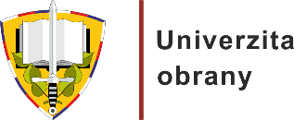 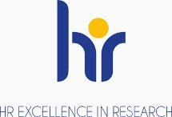

# Implementace HR Award k 18. listopadu 2024

Dne **18. 11. 2024** se uskutečnilo Kolegium rektora – velitele. Součástí programu jednání bylo řešení problematiky aktuálního stavu plnění úkolů v oblasti HR Award. Prorektor pro vnitřní řízení a kvalitu (dále jen PVŘK) obeznámil členy kolegia   
s aktualizovaným složením skupin HR Award (činnost skupin potrvá po dobu   
24 měsíců) a to Řídícího výboru (dále jen ŘV), Pracovně/administrativní skupiny   
a Focus group (část členů této skupiny R1-R4 budou verifikováni ŘV).

V další části vystoupení PVŘK obeznámil členy kolegia s aktuálním stavem plnění úkolů Akčního plánu a jeho vyhodnocení za rok 2024. Vyzval odpovědné gestory k odevzdání vyhodnocení jednotlivých úkolů Akčního plánu za 4. čtvrtletí roku 2024 do 19. 12. 2024. Termín souhrnného Vyhodnocení Akčního plánu Univerzity obrany (dále jen UO) za rok 2024 byl schválen rektorem UO a je stanoven na   
13. 1. 2025.

V závěru svého vystoupení PVŘK v rámci plnění úkolů Akčního plánu vyzval vedoucí součástí o vyjádření se ke způsobům motivace zaměstnanců UO s termínem plnění do konání následujícího Kolegia rektora-velitele.

Návazně se uskutečnilo zasedání ŘV, kde rektor UO předal jmenovací dekrety členům ŘV a současně byla verifikována část navržených členů skupiny R1-R4 Focus group.

Ing. Roman Kopřiva, Ph.D.

HR Award koordinátor